自定义web框架

urls.py文件,路径和要执行的函数的对应关系

import views  
urlpatterns = [  
 # ('/', views.html),  
 # ('/xx.css', views.css),  
 # ('/1.jpg', views.jpg),  
 # ('/xx.js', views.js),  
 # ('/person', views.person),  
 ('/index', views.index),  
  
]

views.py, 写逻辑

def index():  
 with open('templates/index.html', 'rb') as f:  
 data = f.read()  
 return data  
 # conn.send(data)  
 # conn.close()

manage.py, 项目的入口文件

import sys  
from wsgi import run  
from models import create_model  
  
# python manage.py xx xx2  
# 执行py文件时,后面携带的参数,可以通过py文件中的sys模块的sys.argv这个属性拿到,是个列表,列表第一项是文件名称,第二项之后,都是携带的参数  
commands = sys.argv # xx xx2  
# ['manage.py', 'xx', 'oo']  
  
  
# 运行项目的指令: python manage.py runserver  
# 数据库同步指令: python manage.py migrate  
a1 = commands[1]  
if a1 == 'runserver':  
 run()  
elif a1 == 'migrate':  
 create_model()

wsgi.py,封装socket 接受请求,发送响应

import time  
from threading import Thread  
from wsgiref.simple_server import make_server  
from urls import urlpatterns  
  
def run():  
  
 # wsgiref本身就是个web框架，提供了一些固定的功能（请求和响应信息的封装，不需要我们自己写原生的socket了也不需要咱们自己来完成请求信息的提取了，提取起来很方便）  
 # 函数名字随便起  
 def application(environ, start_response):  
 '''  
 :param environ: 是全部加工好的请求信息，加工成了一个字典，通过字典取值的方式就能拿到很多你想要拿到的信息  
 :param start_response: 帮你封装响应信息的（响应行和响应头），注意下面的参数  
 :return:  
 '''  
 start_response('200 OK', []) #  
 print(environ)  
 print(environ['PATH_INFO']) # 输入地址127.0.0.1:8000，这个打印的是'/',输入的是127.0.0.1:8000/index，打印结果是'/index'  
  
 path = environ['PATH_INFO']  
 for item in urlpatterns:  
 if item[0] == path:  
 # t = Thread(target=item[1],args=(conn,))  
 # t.start()  
 data = item[1]()  
 break  
 else:  
 data = b'page no found!'  
 return [data]  
  
 # 和咱们学的socketserver那个模块很像啊  
  
 httpd = make_server('127.0.0.1', 8080, application)  
  
 print('Serving HTTP on port 8080...')  
 # 开始监听HTTP请求:  
 httpd.serve_forever()

models.py 建表用的

import pymysql  
  
def create_model():  
  
 conn = pymysql.connect(  
 host='127.0.0.1',  
 port=3306,  
 user='root',  
 password='',  
 database='nbweb',  
 charset='utf8'  
 )  
 cursor = conn.cursor()  
  
 sql = 'create table userinfo(id int primary key auto_increment, name char(10) not null, age int unsigned);'  
 cursor.execute(sql)  
 conn.commit()  
  
 conn.close()

步骤

1. 运行项目  
2. 接受请求 ,wsgiref模块  
 a wsgiref模块将请求信息封装为一个字典,然后将字典传给了application函数,并执行该函数  
 b application函数中完成了不同路径找到不用的视图函数来执行,并获取视图函数的返回值,返回值为文件字节数据  
 c aplication函数返回列表数据,列表中是视图函数的返回值  
 d wsgiref模块的make_server类的内部原码中将 application函数的返回值,通过socket发送给了浏览器

# HTTP协议

名称:超文本传输协议(英文：**H**yper**T**ext **T**ransfer **P**rotocol，缩写：HTTP)

版本: 1.1, 目前有2.0版本,只不过没有广泛应用

**http协议是基于TCP/IP协议之上的应用层协议。** 分为两步:请求 -- 响应

请求和响应步骤

例如：在浏览器地址栏键入URL，按下回车之后会经历以下流程：  
  
1. 浏览器向 DNS 服务器请求解析该 URL 中的域名所对应的 IP 地址;  
2. 解析出 IP 地址后，根据该 IP 地址和默认端口 80，和服务器建立TCP连接;  
3. 浏览器发出读取文件(URL 中域名后面部分对应的文件)的HTTP 请求，该请求报文作为 TCP 三次握手的第三个报文的数据发送给服务器;  
4. 服务器对浏览器请求作出响应，并把对应的 html 文本发送给浏览器;  
5. 释放 TCP连接;  
6. 浏览器将该 html 文本并显示内容;

GET /1.jpg HTTP/1.1  
Host: 127.0.0.1:8001  
Connection: keep-alive  
sec-ch-ua: "Chromium";v="86", "\"Not\\A;Brand";v="99", "Google Chrome";v="86"  
sec-ch-ua-mobile: ?0  
User-Agent: Mozilla/5.0 (Windows NT 10.0; Win64; x64) AppleWebKit/537.36 (KHTML, like Gecko) Chrome/86.0.4240.111 Safari/537.36  
Accept: image/avif,image/webp,image/apng,image/*,*/*;q=0.8  
Sec-Fetch-Site: same-origin  
Sec-Fetch-Mode: no-cors  
Sec-Fetch-Dest: image  
Referer: http://127.0.0.1:8001/  
Accept-Encoding: gzip, deflate, br  
Accept-Language: zh-CN,zh;q=0.9

请求消息格式:

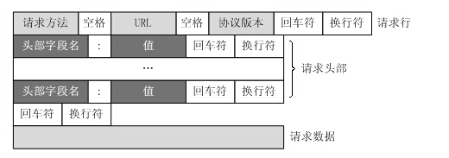

请求数据说明: GET请求方法的请求数据在请求函个的URL部分,POST请求携带的数据在请求数据部分.

请求头键值对:

USER-AGENT:chorme.... 客户代理程序信息  
 HOST: 请求的服务端地址  
 Accept: 客户端可以接受的数据类型

GET请求

1 浏览器输入网址回车,就是get请求方法  
2 a标签,href=='http://www.baidu.com' get请求方法

post请求

提交数据  
1 form表单标签中用户输入的内容,点击提交按钮,一般都是用post请求  
 form标签,action='路由' method='post',默认是get

get和post的简答区别

GET提交的数据会放在URL之后，也就是请求行里面，以?分割URL和传输数据，参数之间以&相连，如EditBook?name=test1&id=123456.（POST方法是把提交的数据放在HTTP包的请求数据部分.  
 GET提交的数据大小有限制（因为浏览器对URL的长度有限制），而POST方法提交的数据没有限制.  
 POST的数据不再url上面显示,所以看着安全一些.

network中看到的内容解释

General部分  
  
Request URL: http://127.0.0.1:8080/ 请求地址  
Request Method: GET 请求方法  
Status Code: 200 OK 响应状态码和描述  
Remote Address: 127.0.0.1:8080 客户端的地址(ip+port)  
   
request headers 请求头部键值对信息  
response headers 响应头部键值对信息

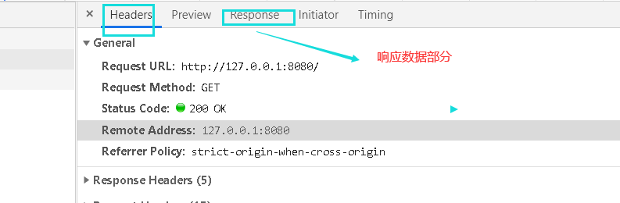

查看network的步骤

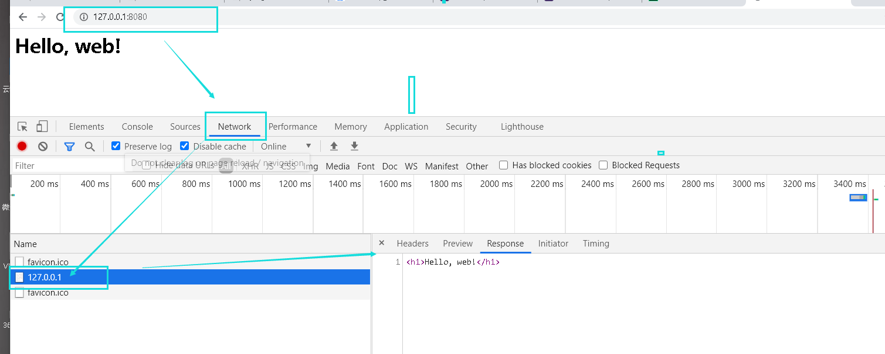

响应信息格式

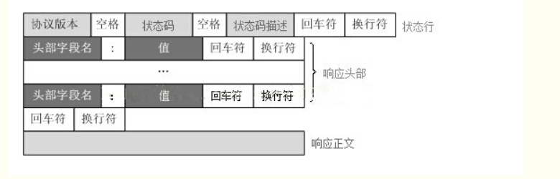

重定向的大致过程

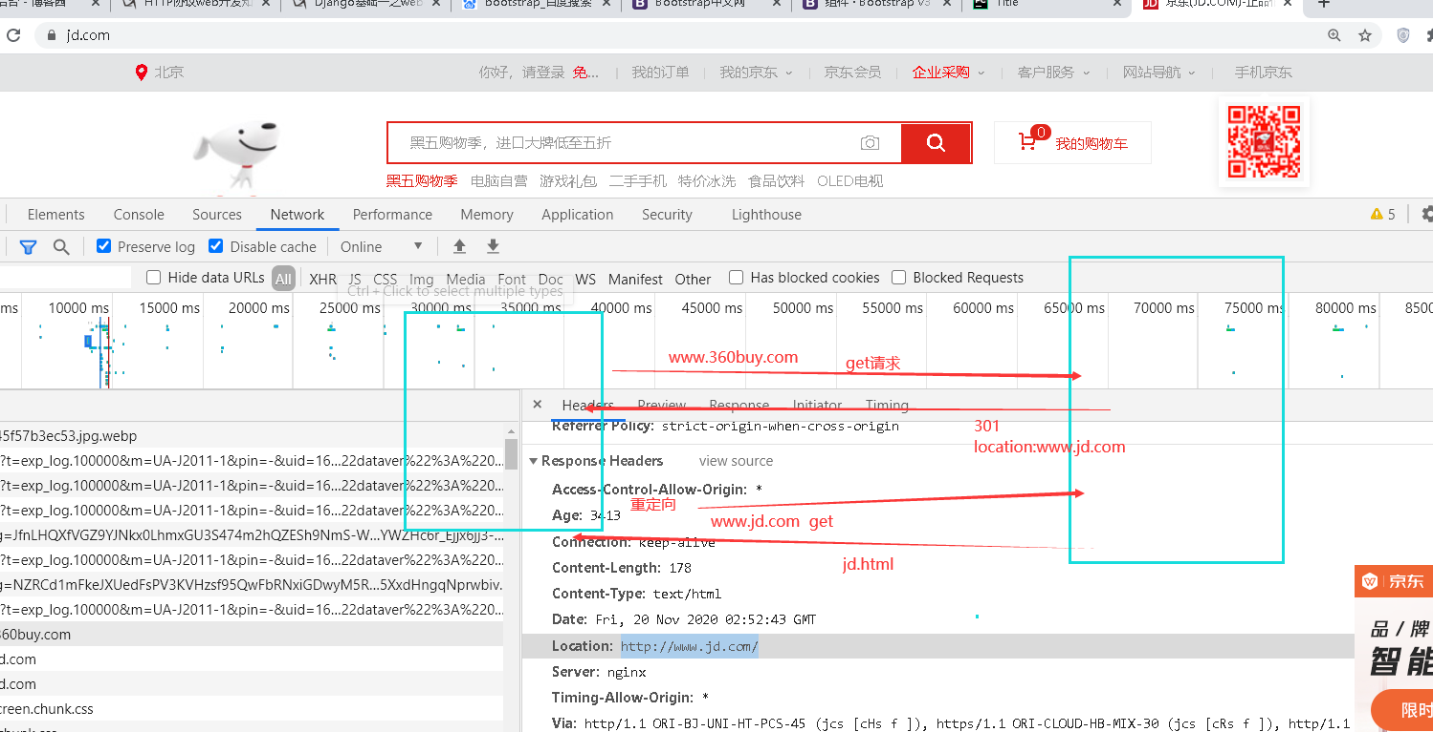

状态码

2xx成功——请求已成功被服务器接收、理解、并接受  
3xx重定向——需要后续操作才能完成这一请求  
4xx请求错误——请求含有词法错误或者无法被执行  
5xx服务器错误——服务器在处理某个正确请求时发生错误

URL : 统一资源定位符

超文本传输协议（HTTP）的统一资源定位符将从因特网获取信息的五个基本元素包括在一个简单的地址中：  
  
1 传送协议。 HTTP/HTTPS...  
2 层级URL标记符号(为[//],固定不变)  
3 服务器。（通常为域名，有时为IP地址）  
  
4 端口号。（以数字方式表示，若为HTTP的默认值“:80”可省略）  
   
5 路径。（以“/”字符区别路径中的每一个目录名称）  
6 查询参数。（GET模式的参数，以“?”字符为起点，每个参数以“&”隔开，再以“=”分开参数名称与数据）  
 // https://www.cnblogs.com/clschao/articles/9230431.html?a=1&b=2

模板渲染

jinja2模块简单使用

pip3 install jinja2

使用

视图函数中写法

from jinja2 import Template  
  
def html():  
  
 with open('beatfulpage.html', 'r', encoding='utf-8') as f:  
 data = f.read()  
 template = Template(data)  
 ret = template.render({"name": "于谦", "hobby_list": ["烫头", "泡吧"]})  
 data = ret.encode()  
 return data

HTML文件中的语法

<h1>{{name}}</h1>  
<ul>  
 {% for i in hobby_list %}  
 <li>{{i}}</li>  
 {% endfor %}  
</ul>

## MVC和MTV模式

MVC

Web服务器开发领域里著名的MVC模式，所谓MVC就是把Web应用分为模型(M)，控制器(C)和视图(V)三层，他们之间以一种插件式的、松耦合的方式连接在一起.

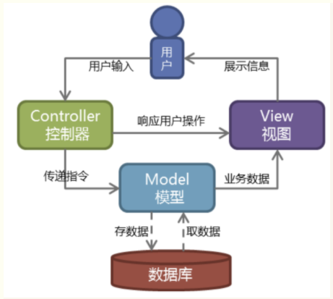

django是MTV模式,其实就是从MVC模式加工过来的.

M 代表模型（Model）： 负责业务对象和数据库的关系映射(ORM)。  
T 代表模板 (Template)：负责如何把页面展示给用户(html)。 模板渲染功能  
V 代表视图（View）： 负责业务逻辑，并在适当时候调用Model和Template。  
  
+ url控制器 urls.py文件: 路径和视图函数的映射关系

django下载安装

pip install django==1.11.9

创建项目

指令创建

django-admin startproject luffy(项目名称)

创建应用

python manage.py startapp piao(应用app名称)

在项目的settings.py文件中

INSTALLED_APPS = [  
 'django.contrib.admin',  
 'django.contrib.auth',  
 'django.contrib.contenttypes',  
 'django.contrib.sessions',  
 'django.contrib.messages',  
 'django.contrib.staticfiles',  
 'piao.apps.PiaoConfig', # 两种写法都可以  
 # 'piao', # 加上应用名称  
]

pycharm创建django项目

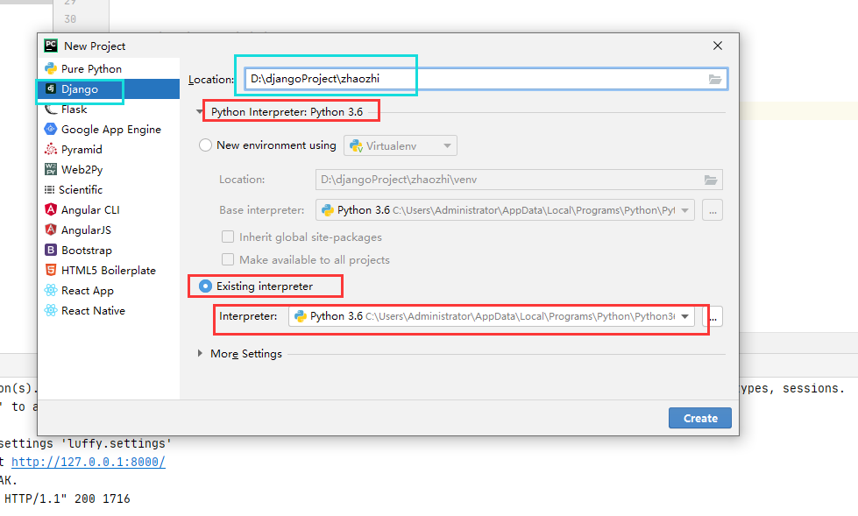

在more settings的地方可以创建一个初始的应用.

完成一个简单的web项目

第一步

urls.py文件中设置路径和函数的对应关系

from django.conf.urls import url  
from django.contrib import admin  
from piao import views  
  
urlpatterns = [  
 url(r'^admin/', admin.site.urls),  
  
 url(r'^home/', views.home),  
  
  
  
]

第二步,在views.py文件中写视图函数

from django.shortcuts import render  
  
# Create your views here.  
  
# envrion字典加工成了一个对象  
# wsgirequest类的对象  
# class USGIRequest:  
# def __init__(self):  
# self.path = environ['PATH_INFO']  
# self.path = environ['PATH_INFO']  
# self.path = environ['PATH_INFO']  
# self.path = environ['PATH_INFO']  
  
def home(request): # 参数名称业内一般都写成request,  
  
 print(request.path) #当前请求路径  
 current_user = '昭志'  
 ret = render(request, 'home.html', {'username': current_user})  
  
 return ret

第三步:

在templates文件夹中创建一个home.html文件,内容如下

<!DOCTYPE html>  
<html lang="en">  
<head>  
 <meta charset="UTF-8">  
 <title>Title</title>  
 <meta name="viewport" content="width=device-width, initial-scale=1">  
</head>  
<body>  
  
  
  
<h1>欢迎尊贵的{{ username }}至尊会员,来到32期spa会所</h1>  
  
  
</body>  
</html>

注意:在settings.py文件中加上如下配置

TEMPLATES = [  
 {  
 'BACKEND': 'django.template.backends.django.DjangoTemplates',  
 # 'DIRS': os.path.join(BASE_DIR , 'templates'),  
 'DIRS': [BASE_DIR , 'templates'], #注意这个配置  
 'APP_DIRS': True,  
 'OPTIONS': {  
 'context_processors': [  
 'django.template.context_processors.debug',  
 'django.template.context_processors.request',  
 'django.contrib.auth.context_processors.auth',  
 'django.contrib.messages.context_processors.messages',  
 ],  
 },  
 },  
]

作业

# 用户登录  
# 1 get请求回复登录页面  
# 2 用户输入用户名和密码提交post请求到后台  
# 3 后台将用户提交过来的数据取出,并判断用户名和密码是否正确, username='root' password='123'  
# 4 用户名密码都是对的,回复一个新的html页面, 失败了,回复一个含有404字符串的页面